

**Дипломна работа на Деян Йосифов**

**Магистърска програма „Компютърна графика“**

**Факултетен номер M24906**

**Тема: Моделиране на повърхнини на Лобел**

**Ръководител: доц. д-р Красимира Влъчкова**

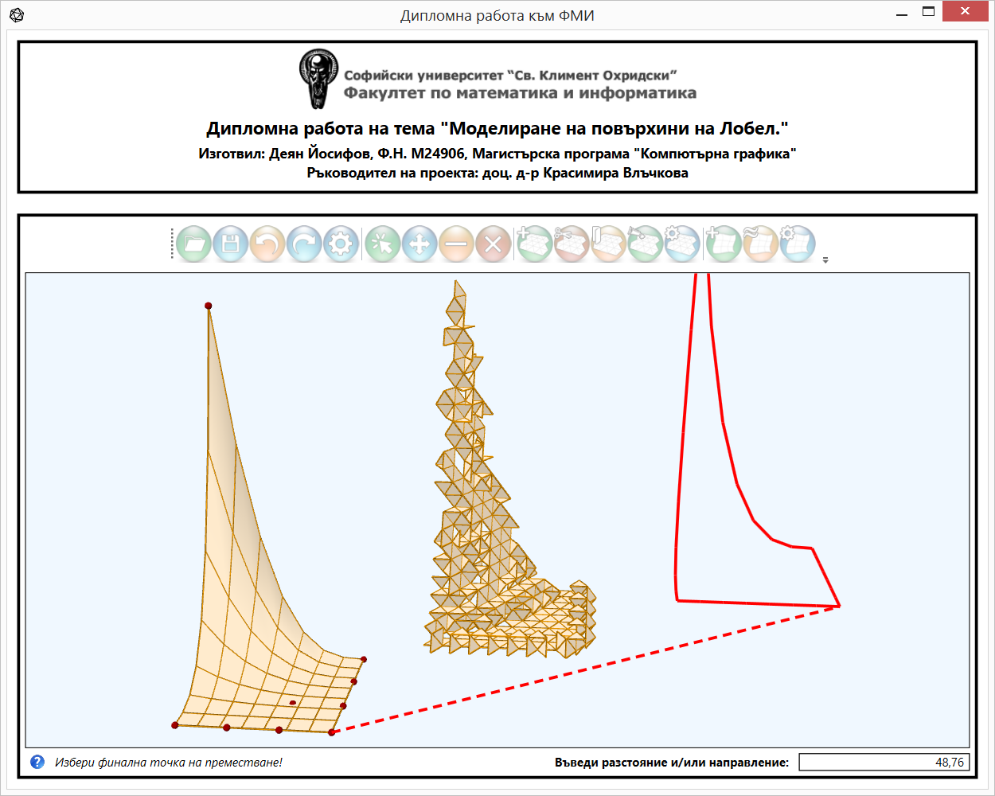

14.12.2017 г.

гр. София